**Den 24.-25. oktober 2025**

**Hotel Legoland  
Åstvej 10, 7190 Billund**

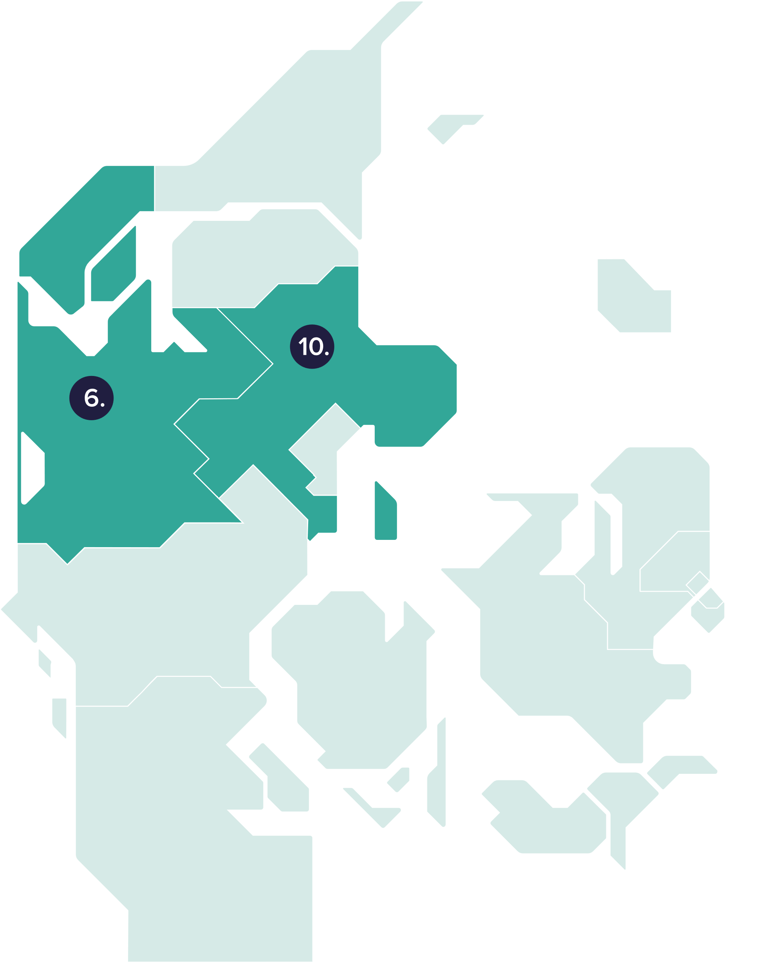

**Kredskonference   
for 6. og 10. kreds**

**Tema: Demokrati, medbestemmelse og engagement**

**Kære medlemmer i 6. kreds og 10. kreds**

**I inviteres til årets kredskonference fredag den 24. oktober til lørdag den 25. oktober 2025.**

**Vi har et lille døgn sammen, hvor vi kan netværke, dele gode erfaringer og fordybe os i det aktuelle tema: demokrati, medbestemmelse og engagement.**

**Konferencens oplægsholdere vil hver især komme med deres vinkel på, hvordan det står til med demokratiet, medbestemmelsen og engagementet. De vil også forstyrre og inspirere, så alle får noget med hjem, til at skubbe til den demokratisk deltagelse.**

**Lørdag vil der være fokus på den aktuelle boligpolitiske situation og naturligvis en afrunding af kommunalvalgskampagnen, som kulminerer den 18. november 2025 med valg til byråd og regionsråd.**

**Se (foreløbigt) program herunder samt praktiske oplysninger og tilmeldingsinfo på side 3.**

**Fredag den 24. oktober:**  
**Kl. 14.00-15.00: Sandwich og vand**

**Kl. 15.00-15.05:** **Velkomst (lokale Plenumlokale CD)**v. Anders Lisvad, formand 10. kreds

**Kl. 15.05-16.35:** **BL’s demokrati indsats: Demokrati, deltagelse og medborgerskab i den almene sektor**   
v. Samarbejde og Udvikling, BL

**Kl. 16.35-16.55:** **Pause med kaffe, kage og frugt**

**Kl. 16.55-17.30:** **Hvordan får vi flere unge engageret i bestyrelsesarbejdet?**  
v. Signe Bøgelund Vahlun, projektleder og Simon Møller, konsulent TalentLAB.([TalentLAB - Bliv medejer af fremtiden!](https://talentlab.dk/))

**Kl. 17.30-18.25: Beboerdemokratiet i krise? Nye veje til engagement**v. Søren Emil Schütt, organisationsbestyrelsesmedlem, Boligselskabet AKB København og sekretariatsleder Almene Kunstklubber

**Kl. 18.25-18.30:**   **Tak for i dag – og om lidt er middagen klar**v. Ulla Kronbæk Holm, næstformand 6. kreds

**Kl. 19.00:** **Middag (Pirate Ship)**Velkommen v. Karsten Håkonsen, formand 6. kreds

**Lørdag den 25. oktober:**

**Kl. 07.00-09.00: Morgenmad og udtjekning**

**Kl. 09.00-09.05: God morgen**v. Didde Lykke Hansen, næstformand 10. kreds

**Kl. 09.05-10.30: Fra tanke til handling  
- Engagement, ansvar, forandring og motivation** v. Simon Steenholm, Life coach[**(Simon Steenholm**](https://simonsteenholm.dk/)**)**

**Kl. 10.30-10.45: Kort pause med kaffe og sodavand**

**Kl.** **10.45-11.55: Den aktuelle boligpolitiske situation – andre relevante emner**v. Bent Madsen, adm. direktør BL

**Kl.** **11.55-12.00: Tak for i dag**  
v. Ulla Kronbæk Holm, næstformand 6. kreds

**Kl.** **12.00: Frokost**

**Tilmelding og praktiske oplysninger**

# **Sted** Hotel Legoland, Aastvej 10, 7190 Billund

# **Pris**

2.900 kr. pr. deltager m/overnatning

2.000 kr. pr. deltager u/overnatning

**Tilmelding**  
Tilmeldingen foregå via din boligorganisation på BL´s hjemmeside. Link herunder:

[6. og 10. Kreds - Fælles Weekendkonference 2025 (25-61) | BL - Danmarks Almene Boliger](https://bl.dk/arrangementer/6-og-10-kreds-faelles-weekendkonference-2025-25-61/)

**HUSK,** at oplyse rekvisitionsnummer ved tilmelding, til brug for EAN-fakturering.

Sidste frist for tilmelding er den 24. september 2025, og tilmeldingen er bindende.

# **Særlige behov?** Hvis du har særlige behov i forhold til mad, hjælpemidler eller lignede, bedes du meddele det hurtigst muligt til kredssekretær Bethina Hansen på mail [beth@bl.dk](mailto:beth@bl.dk).

Vi gør opmærksom på, at

Til den 3-retters middag om aftenen er 3 genstande inkl. 1 genstand er 1 øl, 1 vand eller 1 glas vin.

Herefter er drikkevarer for egen regning.

**Mere praktisk information …**

… sendes ud til deltagerne, når vi nærmer os konferencens afholdelse – herunder endeligt program, oplysning om parkering, check-in.

**Transport**

Deltagerne står selv for transport til og fra Hotel Legoland og afregning efter aftale med egen boligorganisation.

**Spørgsmål**

Spørgsmål vedr. tilmelding og det praktiske kan stiles til kredssekretær Bethina Hansen, [beth@bl.dk](mailto:beth@bl.dk)

Spørgsmål vedr. programmet kan stiles til kredskonsulent Gitte Brødsgaard Vesti, [gbv@bl.dk](mailto:gbv@bl.dk)